**ĐU ĐỦ - MÓN ĂN BỔ DƯỠNG, VỊ THUỐC CHỮA BỆNH**

*Đu đủ không chỉ là một loại quả thơm ngon, giàu dinh dưỡng, đem lại nhiều lợi ích cho sức khỏe mà các bộ phận của toàn cây đu đủ còn là những vị thuốc chữa bệnh hiệu quả.*

**1. Đặc điểm của cây [đu đủ](https://suckhoedoisong.vn/hoa-du-du-duc-ngam-mat-ong-co-the-giup-tri-ho-hau-covid-19-169220401111632968.htm" \o "Hoa đu đủ đực ngâm mật ong có thể giúp trị ho hậu COVID-19" \t "_blank)**

Đu đủ còn có tên là: Cà lào, phiên mộc.

Tên khoa học Carica papaya L. Thuộc họ Đu đủ Papayaceae.

Cây đu đủ cung cấp các bộ phận sau đây dùng làm thuốc: Quả đu đủ xanh và chín, hạt đu đủ, hoa đu đủ, nhựa đu đủ, papain, chất alkaloid cacpain.

Cây đu đủ cao từ 3 đến 7m, thân thẳng, đôi khi có phân nhánh. Vỏ mang rất nhiều sẹo của cuống lá. Lá mọc so le ở ngọn cây, phiến lá to rộng chia làm 6-9 thùy, thùy hình trứng nhọn, mép có răng cưa không đều, cuống lá rỗng và dài 30 – 50cm. Hoa trắng nhạt hay xanh nhạt, khác gốc.

Hoa đực mọc ở kẽ lá thành chùy có cuống rất dài. Hoa cái có tràng dài hơn tràng của hoa đực, mọc thành chùy ở kẽ lá. Quả thịt, hình trứng to, dài 20-30cm, đường kính 15-20cm. Thịt quả dày, lúc đầu có màu xanh lục, sau ngả màu vàng cam. Trong ruột quả có rất nhiều hạt đen to bằng hạt tiêu, xung quanh có lớp nhày.

[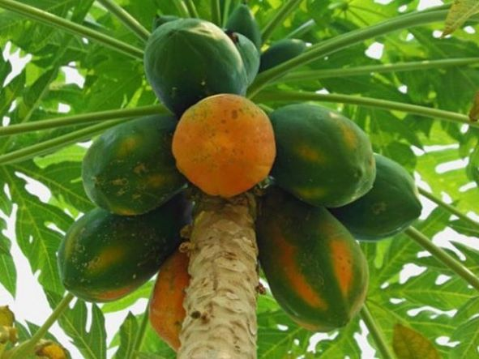](https://suckhoedoisong.qltns.mediacdn.vn/324455921873985536/2022/4/5/cay-du-du1-16491757312891976253737.jpg)

Các bộ phận của cây đu đủ đều là vị thuốc quý.

Nguồn gốc cây đu đủ là vùng nhiệt đới châu Mỹ, sau được phổ biến đi khắp nơi. Tại Việt Nam, cây đu đủ được trồng ở khắp nơi.

Quả đu đủ chín chứa chừng 90% nước, các chất đường trong đó chủ yếu là glucose 8,5%, một ít protein, chất béo, một ít muối vô cơ ([canxi](https://suckhoedoisong.vn/bo-sung-canxi-dung-cach-giup-phong-chong-loang-xuong-som-169211125165715906.htm" \o "Bổ sung canxi đúng cách giúp phòng chống loãng xương sớm" \t "_blank), phosphor, sắt), [vitamin A](https://suckhoedoisong.vn/bo-sung-vitamin-a-keo-dai-co-gay-hai-169172995.htm), B và C...

Quả đu đủ xanh và các bộ phận khác của cây như thân, rễ, lá đều chứa một chất nhựa mủ (latex), nhiều nhất ở quả xanh. Một quả xanh cho chừng 4% trọng lượng nhựa mủ. Một cây cho khoảng 100g nhựa trong một năm.

Trong nhựa mủ có men papain, chất cao su, chất nhựa, các acid amin: Leuxin, tyrosin, chất béo, acid malic và men thủy phân, chất mỡ, chất men papain có tác dụng làm tiêu hóa các chất thịt, protid để giải phóng các acid amin như glycocola, alanine, arginine, tryptophan.

Tác dụng tiêu hóa thịt của men papain tiến hành ở môi trường acid, trung tính hoặc hơi kiềm, tốt nhất ở pH 6,4-6,5. Nhiệt độ thích hợp khá cao, có thể tới 80-85 độ, nhưng cao hơn 90 độ sẽ mất tác dụng.

Trong men papain có tác giả thấy rất nhiều men peroxydaza, một ít men lipaza.

Trong lá, quả và hạt (chủ yếu ở lá) có một chất alkaloid đắng gọi là cacpain và chất glucozid gọi là cacpozit.

Tác dụng của cacpain gần như digitalin là một thuốc mạnh tim.

Theo Hooper hạt đu đủ có 26,3% dầu, 24,3% chất albuminoid, 17% sợi, 15,5% hydrat carbon, 8,8% tro và 8,2% nước.

[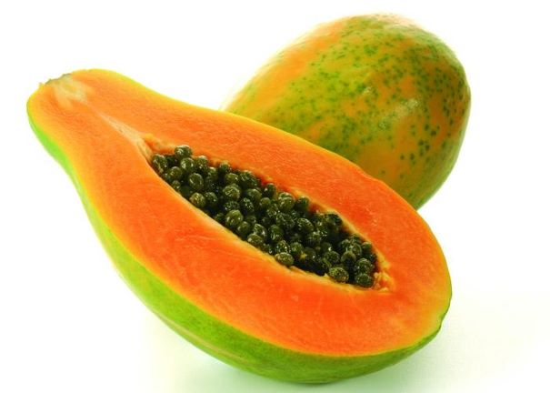](https://suckhoedoisong.qltns.mediacdn.vn/324455921873985536/2022/4/5/du-du-giup-vong-1-tro-nen-quyen-ru-11-1649175776756260503773.jpg)

Đu đủ chín là loại quả thơm ngon và bổ dưỡng

**2. Tác dụng dược lý**

Theo sách Những cây thuốc và vị thuốc Việt Nam của GS.TS. Đỗ Tất Lợi cây đu đủ có những tác dụng dược lý sau:

- Men papain có tác dụng như men pepsin của dạ dày và nhất là giống men trypsin của tụy tạng trong tiêu hóa các chất thịt. Nó làm một số vi khuẩn gram dương và gram âm ngừng phát triển. Những vi khuẩn như Staphyllococ, vi khuẩn thương hàn rất nhạy cảm đối với tác dụng của papain.

Papain còn có tác dụng làm đông sữa và tác dụng giảm độc đối với toxin và toxanbumin.

- Nhựa đu đủ được coi là vị thuốc [trị giun](https://suckhoedoisong.vn/hat-cau-tri-giun-san-day-truong-bung-169140751.htm" \o "Hạt cau trị giun sán, đầy trướng bụng" \t "_blank) ở nhiều nơi. Nó tác dụng trên giun đũa, giun kim, sán lợn (trichine) nhưng không tác dụng đối với giun móc (ankylostone).

Chất caspain làm chậm nhịp tim, có người đã dùng thay thế thuốc chữa tim digitalis.

Người ta đã phát hiện thấy hạt đu đủ có tính chất [kháng sinh](https://suckhoedoisong.vn/khi-nao-moi-can-dung-khang-sinh-trong-dieu-tri-cam-cum-169220124124550152.htm" \o "Khi nào mới cần dùng kháng sinh trong điều trị cảm cúm?" \t "_blank) mạnh.

[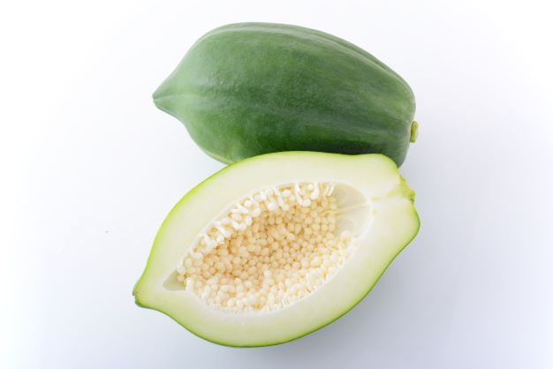](https://suckhoedoisong.qltns.mediacdn.vn/324455921873985536/2022/4/5/tac-hai-cua-du-du-xanh-11-16491758151581795527900.jpg)

Đu đủ xanh nghiền với nước chữa tàn nhang.

**3. Công dụng và liều dùng**

- Đu đủ chín được coi là một món ăn bổ dưỡng và giúp tiêu hóa các chất thịt, lòng trắng trứng.

- Đu đủ xanh nấu kỹ với thịt gà được một số đơn vị quân y dùng điều trị bệnh loét dạ dày có kết quả. Tuy nhiên có một số trường hợp xuống cân.

Nhân dân còn dùng nấu với những thịt cứng cho chóng chín nhừ. Quả đu đủ xanh nghiền với nước còn dùng bôi mặt hoặc tay chữa các vết tàn nhang ở mặt và tay.

- Nhựa đu đủ dùng làm thuốc giun nhưng cần chú ý tránh nguy hiểm đối với trẻ em và người loét dạ dày. Có khi được dùng bôi ngoài chữa trai chân và hạt cơm, bệnh eczema hoặc vẩy nến (psoriasis).

Tại Mỹ, nhựa đu đủ dùng trong kỹ nghệ chế bia, kỹ nghệ thực phẩm, kỹ nghệ thuốc, kỹ nghệ tơ sợi để làm cho sợi khỏi co, kỹ nghệ làm da. Hàng năm nhập tới hơn 50 tấn nhựa.

- Lá đu đủ dùng gói những thịt gà cứng để khi nấu chóng mềm, dừ. Nước sắc lá đu đủ dùng giặt những vết máu trên vải và quần áo, hoặc để rửa các vết thương, vết lở loét.

- Rễ đu đủ sắc uống làm thuốc cầm máu trong bệnh băng huyết, bệnh [sỏi thận](https://suckhoedoisong.vn/phong-benh-soi-than-o-nam-gioi-tuoi-trung-nien-16921082320264585.htm" \o "Phòng bệnh sỏi thận ở nam giới tuổi trung niên" \t "_blank).

- Hoa đu đủ đực tươi hoặc phơi khô hấp với đường hoặc đường phèn dùng chữa bệnh ho, viêm ống phổi, mất tiếng.

Đơn thuốc có đu đủ chữa cá đuối cắn: Rễ đu đủ tươi 30g; muối ăn 4g. Hai thứ giã nhỏ, vắt lấy nước uống, bã đắp lên chỗ sưng đau. Sau chừng nửa giờ thấy giảm đau và vài ngày sau khỏi hẳn (kinh nghiệm nhân dân miền Nam).

***Lưu ý:***Phụ nữ có thai không nên ăn đu đủ xanh vì dễ gây sẩy thai.

**Tin bài Theo Báo điện tử Sức Khỏe & Đời Sống**